
Dynamique : cas simples
ACT

Date : | Nom : | Sources :
Le but de cette activité est de déterminer le mouvement d’un élément à partir des actions mécaniques auquel il est soumis.

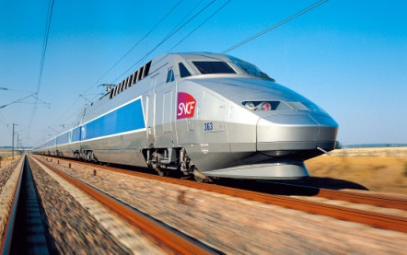
Départ d’un TGV

Un TGV Atlantique part d’une gare (trajet supposé en ligne droite). Le conducteur active la commande de démarrage qui permet de maintenir la force d’entraînement effective F_{e} à une valeur supposée constante de 100 kN. La rame complète (2 motrices + 10 remorques) pèse 485 tonnes.
Indiquer la relation issue du PFD à utiliser dans ce cas. Calculer l’accélération de la rame. Calculer le temps mis pour atteindre la vitesse de 300 km/h.

Simulation : Modèle OpenModelica

Ouverture d’un parachute

La modélisation d’un saut en parachute donne le profil de vitesse de descente ci-dessous. La masse du parachutiste avec son matériel est de 100 kg. Le diamètre du parachute est de 8 m.
Repérer dans ce profil, l’instant de l’ouverture du parachute, ainsi que les phases d’accélération, de décélération, de vitesse constante. Au moment de l’ouverture, le parachutiste remonte-t-il vers le haut ?
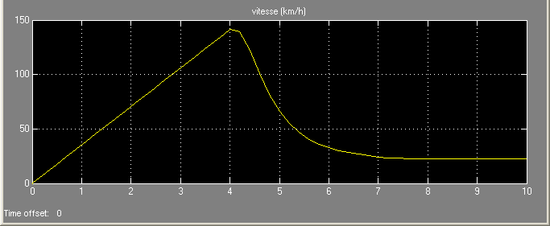

L’action du parachute est modélisée ici par :

avec S : surface du disque formé par le parachute, v : vitesse du parachute, axe vertical orienté vers le haut.

Nous cherchons à déterminer à quelle valeur la vitesse de descente se stabilise.

Lister les actions mécaniques extérieures qui s’appliquent sur l’ensemble « parachutiste + parachute ». Indiquer la relation issue du PFD à utiliser pour prévoir le mouvement. Exprimer le poids de l’ensemble.

Utiliser les relations précédentes en les appliquant au cas « vitesse constante » afin de déterminer (en km/h) la vitesse de stabilisation. Conclure en comparant votre résultat avec la courbe issue de la modélisation.

Simulation : Modèle OpenModelica

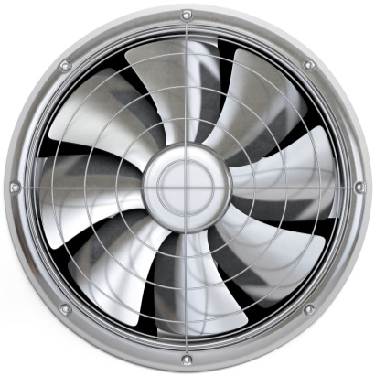
Fonctionnement d’un ventilateur

Le ventilateur est soumis au cours de son fonctionnement à deux types d’actions mécaniques :

- une action mécanique due au moteur : le moteur crée un ensemble de forces dont les moments se conjuguent de façon à entraîner la rotation : cet ensemble forme le couple moteur Cm.

- une action mécanique due à l’air : les effets de l’air créent un ensemble de forces sur les pâles dont les moments se conjuguent de façon à freiner la rotation : cet ensemble forme le couple résistant Cr.

Indiquer la relation issue du PFD à utiliser dans ce cas. Réécrire cette relation de façon à faire apparaître Cm et Cr.

Nous étudions le cas d’un ventilateur dont le moteur fournit un couple moteur Cm = 500 N⋅m (supposé pratiquement constant quelle que soit la vitesse) et dont le couple résistant dû à l’air est donné par la courbe ci-dessous (courbe : « bouche d’aération ouverte »). Le moment d’inertie du ventilateur motorisé est J = 150 kg⋅m² par rapport à son axe de rotation. Ce ventilateur doit mettre moins d’une minute pour démarrer.

À partir des données précédentes, calculer l’accélération angulaire de démarrage (juste à la mise sous tension du moteur du ventilateur). Repérer à quelle fréquence de rotation le ventilateur va se stabiliser.

On considère que tout se passe comme si le couple résistant avait une valeur constante de Cr = 200 N⋅m.

Vérifier que le temps de démarrage est conforme aux attentes.

Simulation : Modèle OpenModelica

